ΠΡΑΚΤΙΚΗ ΑΣΚΗΣΗ ΦΟΙΤΗΤΩΝ |  | 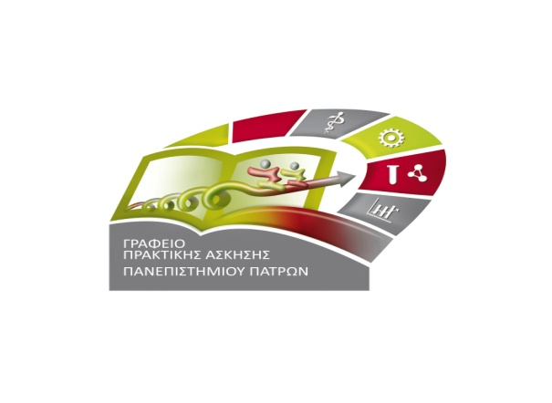
ΑΙΤΗΣΗ No
Επιθυμώ να συμμετάσχω στο ανωτέρω πρόγραμμα πρακτικής άσκησης.

ΕΠΩΝΥΜΟ
ΟΝΟΜΑ
ΟΝΟΜΑ ΠΑΤΡΟΣ
ΟΝΟΜΑ ΜΗΤΡΟΣ
Δ/ΝΣΗ ΚΑΤΟΙΚΙΑΣ (ΟΔΟΣ, ΑΡΙΘΜΟΣ, ΤΚ, ΠΟΛΗ)
ΑΡΙΘΜΟΙ ΤΗΛΕΦΩΝΩΝ
ΗΛΕΚΤΡΟΝΙΚΗ ΔΙΕΥΘΥΝΣΗ
ΕΤΟΣ ΦΟΙΤΗΣΗΣ (ΣΕ ΠΕΡΙΠΤΩΣΗ ΦΟΙΤΗΣΗΣ ΑΝΩ ΤΟΥ Δ' ΕΤΟΥΣ ΝΑ ΣΥΜΠΛΗΡΩΘΕΙ Ο ΑΡΙΘΜΟΣ ΤΩΝ ΟΦΕΙΛΟΜΕΝΩΝ ΜΑΘΗΜΑΤΩΝ)
ΑΡΙΘΜΟΣ ΜΗΤΡΩΟΥ
ΑΦΜ
ΔΟΥ
ΑΡ. ΔΕΛΤΙΟΥ ΤΑΥΤΟΤΗΤΑΣ
ΗΜΕΡΟΜΗΝΙΑ ΕΚΔΟΣΗΣ
ΕΚΔΟΥΣΑ ΑΡΧΗ
IBAN ΕΘΝΙΚΗΣ ΤΡΑΠΕΖΑΣ
ΑΜΚΑ
ΑΡΙΘΜΟΣ ΜΗΤΡΩΟΥ ΙΚΑ
Συγκεκριμένη Επιχείρηση
Χρονικό διάστημα για το οποίο ζητείται η πρακτική άσκηση | Αρχή Πρακτικής | _ _ / _ _ / 2016
 | Λήξη Πρακτικής | _ _ / _ _ / 2016
ΗΜΕΡΟΜΗΝΙΑ
ΥΠΟΓΡΑΦΗ

